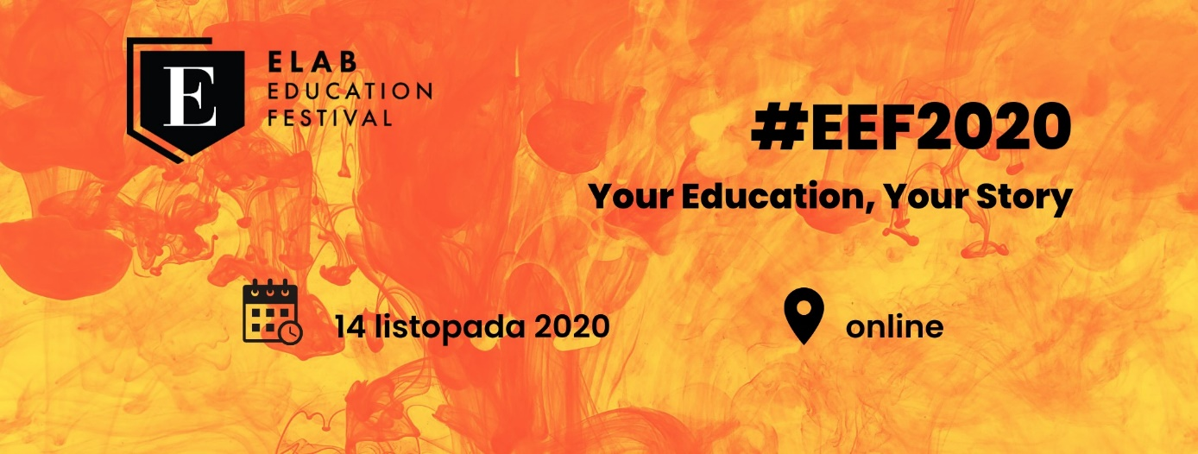
Elab Education Festival czyli Wirtualne Targi Edukacji Międzynarodowej

Elab Education Festival to całodzienne święto edukacji międzynarodowej. Wydarzenie co roku gromadzi przedstawicieli uniwersytetów z całego świata, absolwentów, którzy dzięki studiom zagranicznym odnieśli sukces zawodowy, rodziców, a przede wszystkim młodych ludzi — gimnazjalistów i licealistów, którzy dopiero planują swoją przygodę z edukacją zagraniczną.
Celem spotkania jest zapoznanie młodych ludzi z możliwością edukacji zagranicznej. Na unikalny program merytoryczny wydarzenia składają się prelekcje, wystąpienia motywacyjne i warsztaty. Uczestnicy mogą wziąć udział w warsztatach, porozmawiać z mentorami z najlepszych Uczelni z całego świata i poznać ofertę Uniwersytetów.
Więcej informacji na stronie: http://eef.edu.pl/

Magdalena Gajerska-Kozak

